워크플로우 생성
단계 1
워크플로우 메뉴에서 생성 버튼을 클릭합니다.
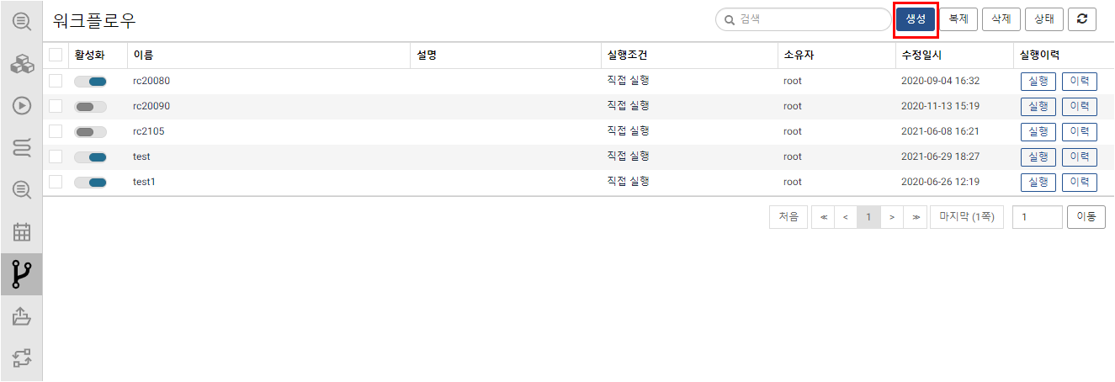
단계 2
워크플로우 이름과 설명을 입력하고, 시작방식과 활성화 여부를 선택합니다.
활성화
워크플로우 생성시 바로 활성화될지 여부를 선택합니다.
이름
워크플로우 이름을 입력합니다. 필수 항목 입니다.
설명
워크플로우에 대한 설명을 입력합니다.
시작 방식
워크플로우 시작 방식을 입력합니다. 자세한 내용은 워크플로우 유형에서 확인할 수 있습니다.
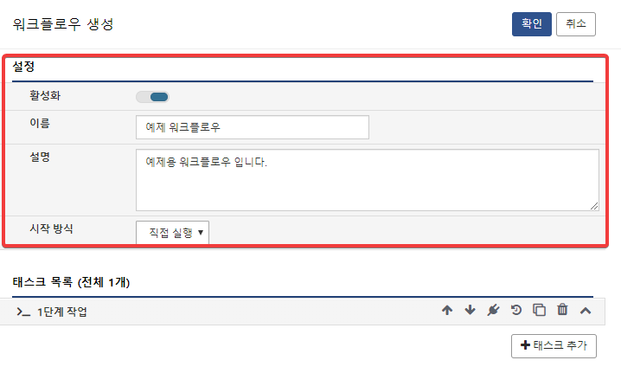
단계 3
태스크 목록을 편집합니다.
워크플로우에서 수행할 태스크 목록을 편집합니다. 쿼리 실행, 프로시저 실행, 외부 프로그램 실행, 타이머 대기 등 다양한 태스크를 추가하고, 태스크 간 의존성을 부여하여 워크플로우의 흐름을 지정한 후, 입력/출력 매개변수를 활용하여 복잡한 워크플로우를 구축할 수 있습니다. 태스크 구축에 관한 자세한 내용은 태스크 관리를 참고하세요.
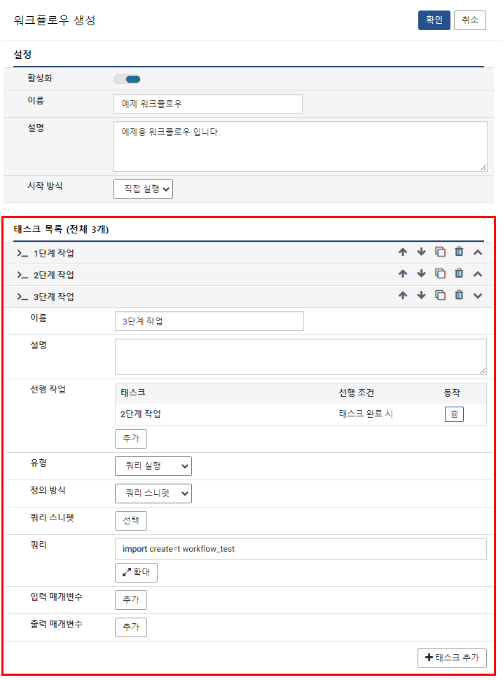
단계 4
모든 작업이 완료되었으면 확인 버튼을 클릭하여 워크플로우를 생성합니다.
